编译原理I
课程设计报告

班级：_16171022________

学号：__161710228_____

姓 名：__ 陈明富_______

2019-12

目录
1. 设计任务 1
1.1课程设计内容 1
1.1.1课程设计题目 1
1.2课程设计要求 2
2. 系统设计 2
2.1结构设计 2
2.2词法分析 6
2.3语法分析及语义分析 8
2.4 Pcode解释器 13
2.5出错处理 15
3. 课设总结 16
4. 参考资料 16

- 设计任务

1.1课程设计内容

1.1.1课程设计题目
一个PASCAL语言子集（PL/0）编译器的设计与实现。
1.1.2 PL/0语言的BNF描述（扩充的巴克斯范式表示法）
<prog> → program <id>；<block>
<block> → [<condecl>][<vardecl>][<proc>]<body>
<condecl> → const <const>{,<const>};
<const> → <id>:=<integer>
<vardecl> → var <id>{,<id>};
<proc> → procedure <id>（[<id>{,<id>}]）;<block>{;<proc>}
<body> → begin <statement>{;<statement>}end
<statement> → <id> := <exp>
|if <lexp> then <statement>[else <statement>]
|while <lexp> do <statement>
|call <id>（[<exp>{,<exp>}]）
|<body>
|read (<id>{，<id>})
|write (<exp>{,<exp>})
<lexp> → <exp> <lop> <exp>|odd <exp>
<exp> → [+|-]<term>{<aop><term>}
<term> → <factor>{<mop><factor>}
<factor>→<id>|<integer>|(<exp>)
<lop> → =|<>|<|<=|>|>=
<aop> → +|-
<mop> → *|/
<id> → l{l|d} （注：l表示字母）
<integer> → d{d}
注释：
<prog>：程序 ；<block>：块、程序体 ；<condecl>：常量说明 ；<const>：常量；<vardecl>：变量说明 ；<proc>：分程序 ； <body>：复合语句 ；<statement>：语句；<exp>：表达式 ；<lexp>：条件 ；<term>：项 ； <factor>：因子 ；<aop>：加法运算符；<mop>：乘法运算符； <lop>：关系运算符。

1.2课程设计要求
1.2.1程序实现要求
PL/0语言可以看成PASCAL语言的子集，它的编译程序是一个编译解释执行系统。PL/0的目标程序为假想栈式计算机的汇编语言，与具体计算机无关。
其编译过程采用一趟扫描方式，以递归下降的语法分析程序为核心，词法分析和代码生成程序都作为一个独立的过程，当语法分析需要读单词时就调用词法分析程序，而当语法分析正确需要生成相应的目标代码时，则调用代码生成程序。
用表格管理程序建立变量、常量和过程标识符的说明与引用之间的信息联系。
用出错处理程序对词法和语法分析遇到的错误给出在源程序中出错的位置和错误性质。
当源程序编译正确时，PL/0编译程序自动调用解释执行程序，对目标代码进行解释执行，并按用户程序的要求输入数据和输出运行结果。
- 系统设计

2.1结构设计
2.1.1总体结构
编译过程采用一趟扫描方式，通过词法分析过程对源程序过滤空格、换行、未识别的字符，将源程序分解为以单词为单位的文件，将未识别的字符传递至出错处理。语法分析在词法分析得到的单词基础上进行，错误的语法引至出错处理，语义分析和语法分析同时进行，产生目标代码，转至目标代码解释器运行代码，结构如下。
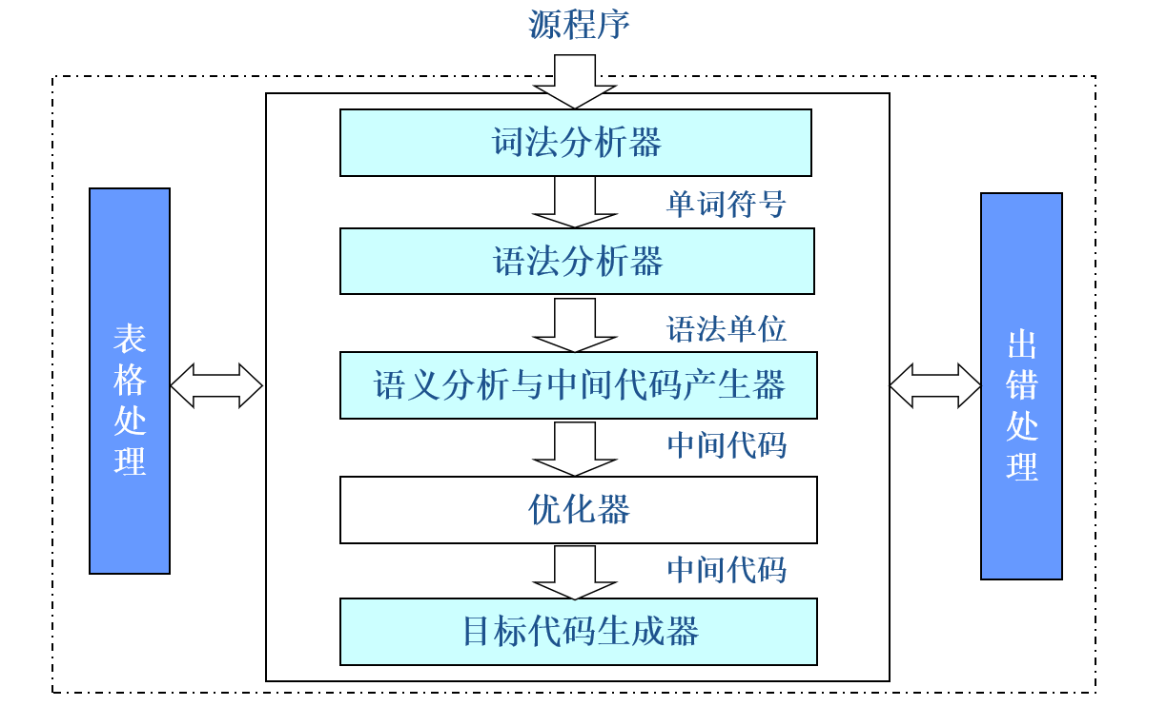
图-PL/0编译器系统逻辑框架
2.1.2符号表设计
由语法分析过程中，将独立的单词识别进行添加至符号表中，实现变量，常量和过程标识符的信息的登录与查找。详细的符号设计说明以及符号表的结构如下。
class TableSign
{ public:
string type; // 类型
string name; // 名称
bool valid; // 是否有效(针对同层过程中定义的符号)
int value; // 值
int level; // 层差
int size; // 过程空间大小(参数个数)
int adress; // 偏移量
TableSign(){ valid = true; }
TableSign(string tpye_,string name_,int value_,int level_,int adress_);
TableSign(string type_,string name_,int level_,int adress_);
~TableSign();
void SetSign(StrNode sym);
void SetVdTrue(); //设置该符号为有效
void SetVdFalse(); //设置该符号位无效
void SetSize(int Size);
bool GetValid();
void SetType(string type_);
void SetName(string name_);
void SetValue(int value_);
void SetLevel(int level_);
void SetAdress(int adress_);
string GetType();
string GetName();
int GetValue();
int GetSize();
int GetLevel();
int GetAdress();
};
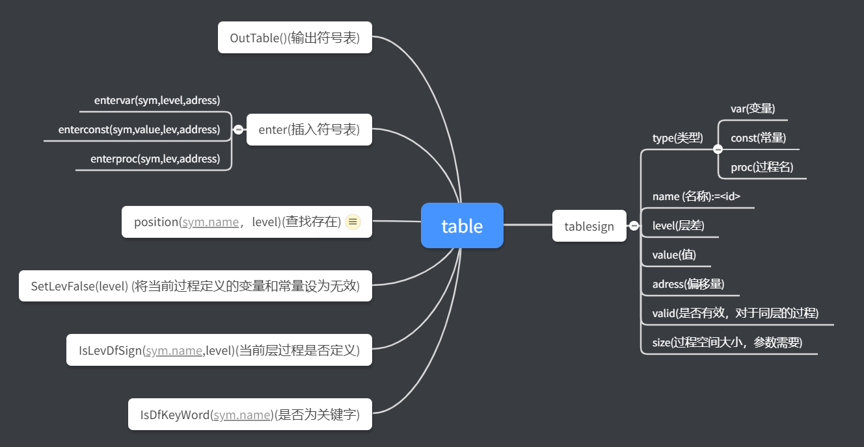
图-符号表详细设计说明
伪代码设计 position(sym.name,lev)
Begin
while lev>= 0 do
begin do
For i =1,i<=tx;i++
Begin for
If sym.name==Table[i].name&&Table[i].level==lev then
Return i;
End for
Lev = lev-1;
end do
return 0;
End
函数名 | 功能 | 参数
Entervar() | 添加变量进符号表 | 见上图说明
Enterconst() | 添加常量进符号表 | 见上图说明
EnterProc() | 添加过程进符号表 | 见上图说明
IsLevDfSign() | 当层是否定义该标识符 | 见上图说明
SetLevFalse() | 设置当层所有变量等无效 | 见上图说明
IsKeyWord() | 是否定义为关键字 | 见上图说明
Position() | 查找在符号表中位置或是否定义 | 见上图说明
表-符号表相关函数功能
样例:
program xi;
const a:=5;
var j,sum,x;
procedure sum1(x);
var j;
begin......end;
procedure sum2(x);
var j;
name | type | value | level | address | valid | size
a | const | 5 | lev
j | var |  | lev | dx
sum | var |  | lev | dx+1
x | var |  | lev | dx+2
sum1 | proc |  | lev |  |  | 4
j | var |  | lev+1 | dx | false
sum2 | proc |  | lev |  |  | 4
j | var |  | lev+1 | dx
表-样例符号表
2.1.3Pcode类设计
Pcode是一种栈式机的语言，没有累加寄存器和通用寄存器，所有的算术逻辑运算都在栈顶实现，Pcode指令包括：LIT,LOD,STO,CAL,INT,JMP,JPC,OPR。其中，OPR对应着多种不同的功能，具体功能详细见参考资料(图-参考资料-指令集)。
F | L | A
表-pcode指令格式
F段代表伪操作码
L段代表调用层与说明层的层差值
A段代表位移量（相对地址）
其中，F段为int类型，将F段伪操作码(如LIT等)#define定义着对应的整型。
PNode类设计如下：
class PNode{
public:
int f;
int l;
int a;
PNode(){}
~PNode(){}
void SetCode(int F,int L,int A);
void operator=(const PNode &Pcode);
void printPCode();
void Setf(int f_);
void Setl(int l_);
void Seta(int a_);
int Getf();
int Getl();
int Geta();
};

2.2词法分析
词法分析：从左到右逐个字符地对源程序进行扫描，产生一个个的单词符号，把作为字符串的源程序改造成为单词符号串的中间程序。
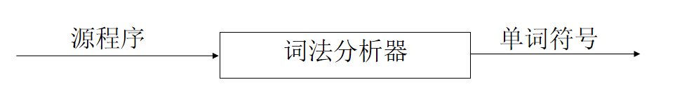
图-词法分析
2.2.1单词设计
对于单词而言，大致上是分为关键字(KEYWORD)、标识符(SIGN)、常数(CONST)、算术运算符(OPERAT)、比较运算符(RELOPERAT)、未识别错误符(UNKONW)这几类，标识符部分对应的是符号表中的三种符号类型VAR(变量)、CONST(常量)、PORC(过程)。对应的结构体和相互关系如下。
typedef struct {
string type; // token类型
string name; // token 名称
} StrNode;
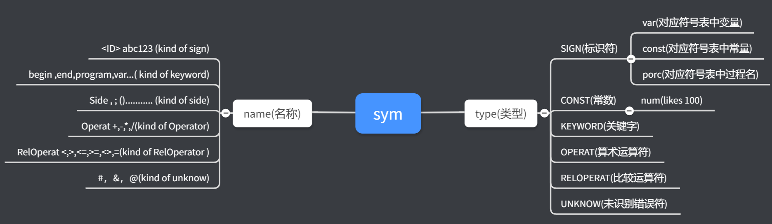
图-单词设计详细说明
2.2.2过程设计
①去除掉空白符、跳格符、回车符和换行符等编辑性字符；
②去除程序中的注释符；
③扫描缓冲区，识别保留字、识别标识符、拼数、识别单字符单词、拼双字符单词，得到独立的单词。
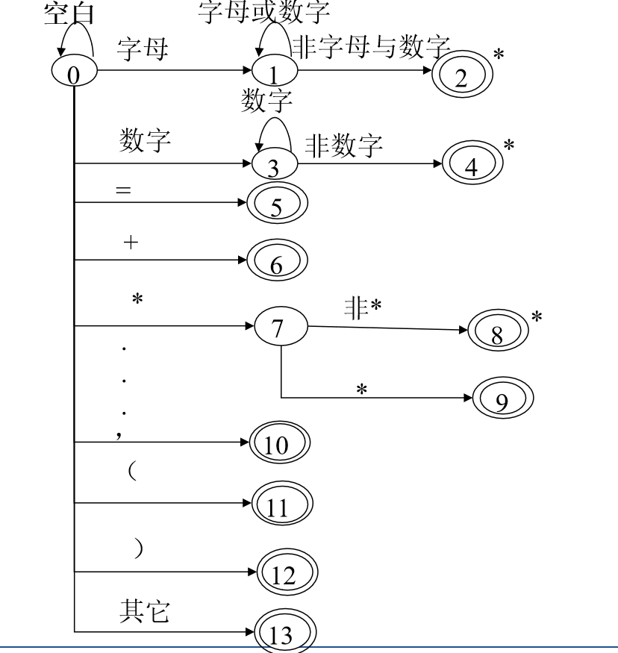
图-词法分析状态转换

词法分析过程一些函数的定义：
void GetChar(); //将下一字符读到ch中，搜索指示器前移一字符位置
void GetBC(); //检查ch是否为空白 是 调用GetChar 直至ch进入非空
void Concat(); //将ch连接至strToken
void Retract(); //将搜索指示器回调一个字符位置，将ch置空白符
bool IsLetter(); //是否为字母
bool IsDight(); //是否为数字
bool IsSides(); //界符
bool IsOperat(); //运算符
int IsRelOperat();//比较符
int Reserve(); //对strToken查找保留字表，若是 返回编码 否者返回-1
int InsertId(); //将strToken中的标识符插入符号表 ，返回符号表指针
int InsertConst();//将strToken中的常数插入常数表 返回常数表地指针
由图-词法分析状态转换可以设计出取词的过程函数如下:
伪代码：GetstrToken()
if(IsLetter()) //字母开头+数字 = 标识符或者 保留字
{if(查表不是关键字) then type = SIGN;
Else type = KEYWORD;}
else if(IsDight()) //数字开头 = 常数
{if(IsLetter()) //字符串中遇到字符
Then errror(标识符定义数字开头);
Else 为常数；}
else if(IsOperat()) //运算符
else if(IsSides()) // 界符
{if(为’:’) 判断下一个是否为’=’ }
else if(IsRelOperat()) //比较符
{ if(为’<’) 判断下一个是否为’=’或者’>’
Else if(为‘>’)判断下一个是否为‘=’ }
else //其他符
{ type = "UNKNOW"; }

2.3语法分析及语义分析
语法分析是编译过程的核心，它的任务是在词法分析识别出单词符号串的基础上，分析并判断程序的语法结构是否符合语法规则。本次实验使用递归下降法设计，对block、proc、statement、condition、expression、term、factor进行分析，并且单独设计这些子程序的功能，并且对语法错误有一定的出错处理能力。
递归子程序法：对应每个非终结符语法单元，编一个独立的处理过程（或子程序）。语法分析从读入第一个单词开始，由非终结符<程序>（即开始符）出发，沿语法描述图箭头所指出的方向进行分析。当遇到非终结符时，则调用相应的处理过程，从语法描述图看，也就进入了一个语法单元，再沿当前所进入的语法单元所指箭头方向继续进行分析。当遇到描述图中是终结符时，则判断当前读入的单词是否与图中的终结符相匹配，若匹配，再读取下一个单词继续分析。遇到分支点时，将当前的单词与分支点上多个终结符逐个相比较，若都不匹配时可能是进入下一个非终结符语法单位或是出错。

图-语法分析描述
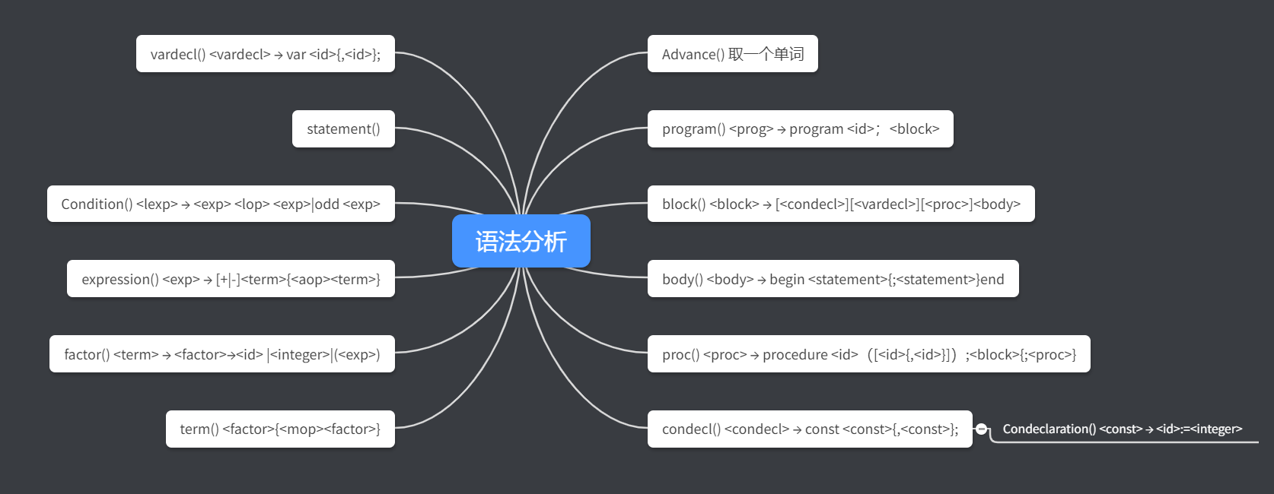
图-语法分析函数定义
2.3.1子程序设计过程
此过程采用各个子程序的描述图对各模块进行描述，以及部分对应的伪代码，如下。
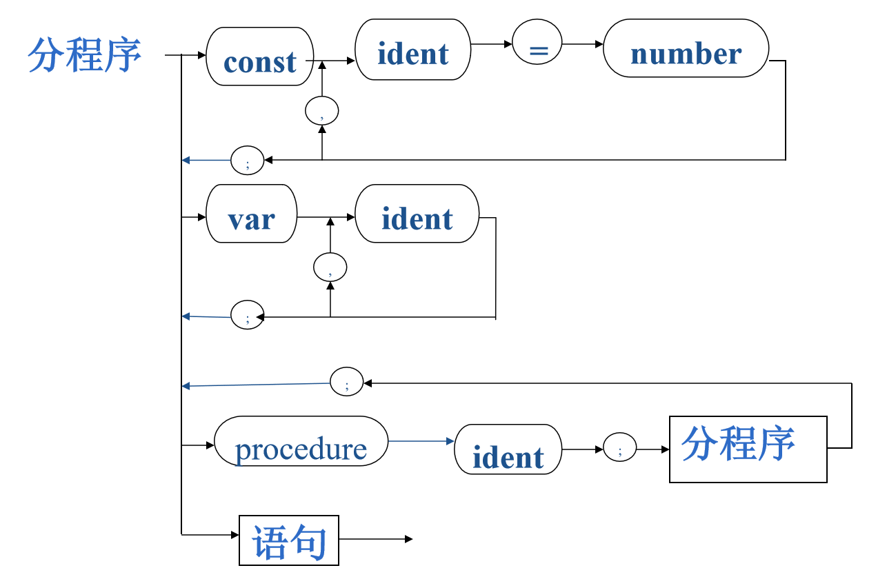
图-分程序语法设计描述图
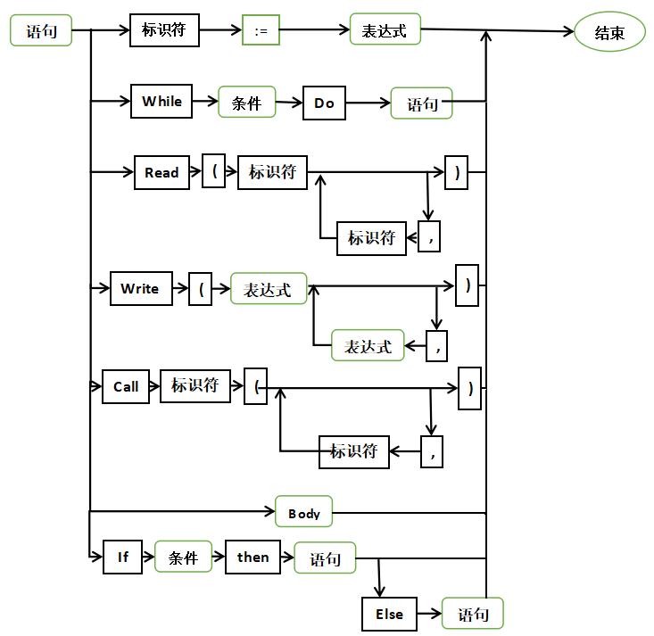
图-语句设计描述图
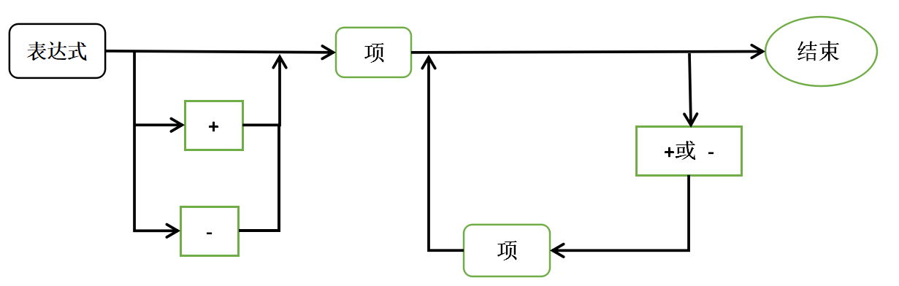
图-表达式设计描述图
〈表达式〉的递归子程序实现
procedure expression;
begin
if sym in [plus, minus] then
begin
getsym; term;
end
else term;
while sym in [plus, minus] do
begin
getsym; term;
end
end;
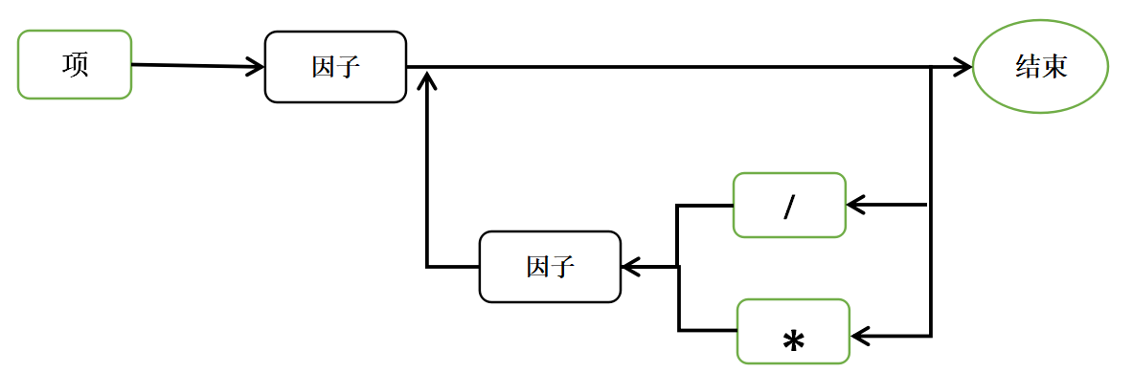
图-项设计描述图
〈项〉的递归子程序实现
procedure term;
begin
factor;
while sym in [ times, slash ] do
begin
getsym; factor;
end
end;

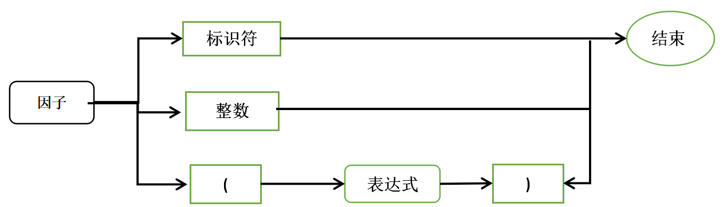
图-因子设计描述图
〈因子〉的递归子程序实现
procedure factor;
begin
if sym <> ident then
begin
if sym <> number then
begin
if sym = ‘(‘ then
begin
getsym;
expression;
if sym = ‘)’ then
getsym
else error
end
else error
end
end
end;
2.3.2语义分析及代码生成
语义分析当遇到标识符的引用时就调用POSITION函数查Table表，看是否有过正确定义，若已有，则从表中取相应的有关信息，供代码的生成使用。若无定义则错。并且查找是否为关键字(即将关键字使用为标识符)。
在符号表设计说明中，提到使用了bool valid;定义为当层子过程定义的变量只在当前层有效，故当语法语义正确和语义无误时，就生成相应语句功能的目标代码。
代码生成由gen(f,lev-level,adr)函数产生：
f:伪操作码,OPR、LIT、LOD、CAL、INT 等
Lev-level:为该变量与当前层的层差
adr:为偏移量或者过程入口地址
需要使用的几个寄存器(变量)有：
cx:生成目标代码在code数组的下标；(用于CAL过程调用时、JMP和JPC回填指令)
dx：相对于本过程基地址的偏移量，初值设为3(由于每一个过程的活动记录中初始包含为RA、DL、SL)

伪代码：BLOCK子程序
begin
Int JmpCx = cx; //跳转至起始位置
Gen(JMP, 0 ,0)
常量说明处理
变量说明处理：统计变量个数
子程序处理Proc();统计参数个数
Code[JmpCx].seta(cx) //回填JMP的A段跳转地址
gen(INT ,0 ,dx) //生成程序入口
Dx为3+变量个数+参数个数
Body();
Gen(OPR,0 ,0);
End

语句处理 CALL:
1.在符号表中找到过程名位置pos
2.是否有参数，无则生成gen(CAL,lev-Table[pos].getlevel(),Table[pos].address)
3.有则,参数位置par=pos+1;生成传递参数指令gen(STO,lev-参数的层数,参数偏移量)
4.若还有，参数位置+1，生成STO指令
5.若还有，重复4
6.生成gen(CAL,lev-Table[pos].getlevel(),Table[pos].address)

语句处理 IF-THEN-ELSE：
1.保留JPC的下标JpcCx，生成gen(JPC,0,0)
2.语句处理Statement()
3.回填JPC的跳转地址：Code[JpcCx].seta(cx)
4.判断是否有else 无则返回
5.有则，保留JMP的下标JmpCx,生成gen(JMP,0,0)
6.重新回填JPC的跳转地址：Code[JpcCx].seta(cx)
7.语句处理Statement()

8.回填JMP的跳转地址：Code[JmpCx].seta(cx)
语句处理 WHILE-DO:
1.保留JMP的跳转下标JmpCx,条件处理程序
2.保留JPC的下标JpcCx，生成gen(JPC,0,0)
3.语句处理Statement()
4.生成gen(JMP,0,JmpCx),回填JPC的跳转地址：Code[JpcCx].seta(cx)

语句处理 赋值：
例如： a:= x+10;
1.保留a在符号表中的值；
2.对x生成栈操作；
3.对10生成站操作；
4.生成赋值语句STO；

2.4 Pcode解释器
2.4.1目标机
目标代码存放在数组CODE(结构见pcode类设计)中,解释程序定义一个一维整型数组Stack作为运行栈.栈顶寄存器(指针)top，基址寄存器(指针)b，程序地址寄存器p。
变量
形参
RA
DL
SL
表-过程活动记录
在每个过程调用时在栈顶分配3个联系单元：
SL：静态链，指向定义该过程的直接外过程（或主程序）运行时最新数据段的基地址。
DL：动态链，指向调用该过程前正在运行过程的数据段基地址。
RA：返回地址，记录调用该过程时目标程序的断点，即调用过程指令的下一条指令的地址。
如表，变量和形参根据具体过程定义的个数分配空间。
2.4.2Pcode解释器设计
Pcode代码存储在Code数组中，通过指令寄存器p取出Pcode指令，根据Operator()函数在数据栈中做运算填写相关的活动记录，结构如下。
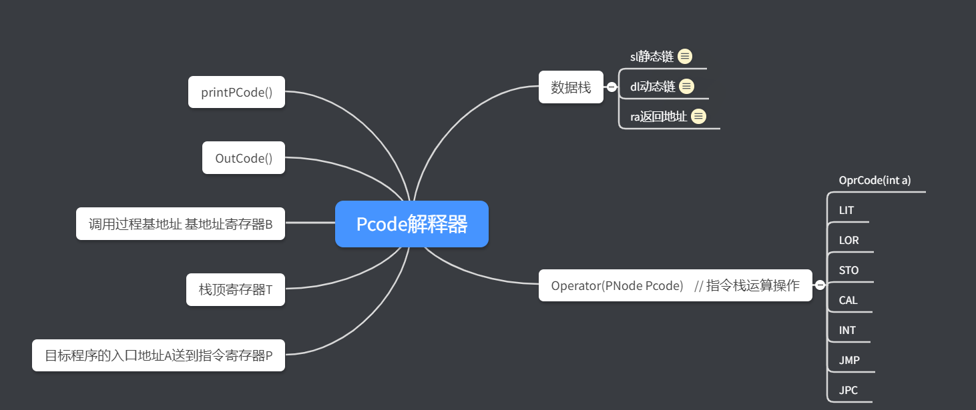
图-Pcode解释器结构设计
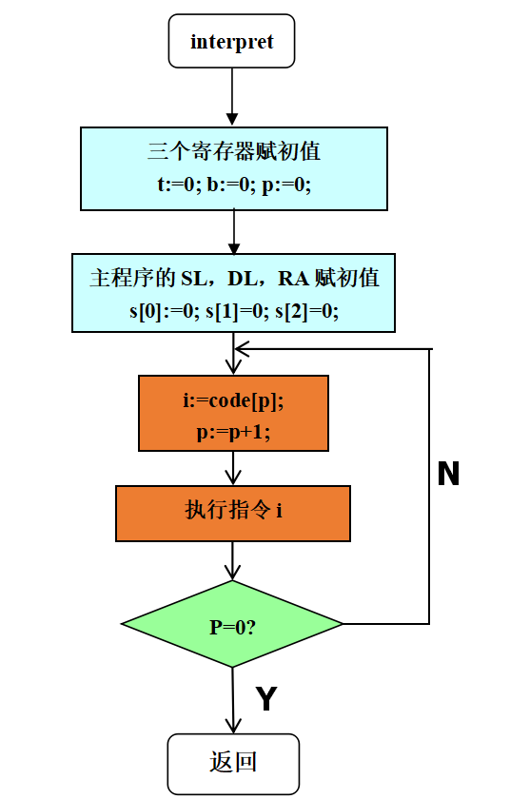
图-指令解释器流程图
2.4.3指令功能设计
INT 0 A //为调用过程开辟A个空间
top = top+A
CAL L A //调用过程
cal:begin
Stack[top] = base(Pcode.Getl()); // 填写静态链
Stack[top+1] = b; // 填写动态链
Stack[top+2] = p+1; // 填写返回地址
b = top; // 设置调用过程的基地址
p = Pcode.geta(); // 跳转至过程入口
End cal
Funtion base(int lev);//查找直接外层过程
int b1 = b,top1 =top;
Begin of funtion
If lev<0 then
begin
While lev <0 do
B1 = top1-1;
Lev = lev+1;
End then
Else
Begin
While lev>0 do
b1 = Stack[b1];
Lev = lev-1;
End else
End of funtion
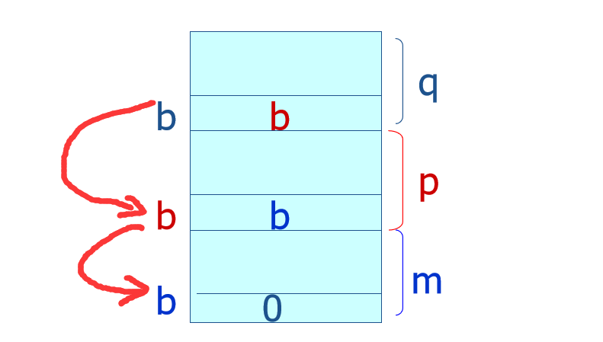
图-funtion of base(lev)
LOD l A // 将变量取向栈顶
Stack[top] = Stack[Pcode.Geta() + base(Pcode.Getl())];
栈顶值 = Stack[找到变量基地址+变量偏移量]
Top++;
STO L A // 将栈顶值送至变量
Stack[Pcode.Geta() + base(Pcode.Getl())] = Stack[top-1];
Stack[过程基地址+偏移量] = Stack[top-1]
Top--;
OPR 0 0 //退栈恢复基地址、调用断点
top = b
p = Stack[b+2]
b = Stack[b+1]
其他指令对栈顶的操作意义明确，见参考资料附录内容。

2.5出错处理
错误包括词法分析、语法分析和语义分析，错误单词的结构如下。建立错误队列，每当有错无时添加队列直到分析完毕，根据队列是否为空判断是否词法、语法和语义分析成功，如若未成功则依次出队列显示，若成功则进入Pcode解释器操作。
typedef struct {
int line ; // 出错行
int type; // 出错类型
StrNode sign; // 出错符
} ErrorSign;
错误名称 | 样例
未识别的符号 | #、%、@
缺失符号 | Var x y;(缺,) var x,y(缺失;)
标识符未定义 | 使用未定义的标识符
标识符定义使用关键字 | Const end:=10;
缺少ID标识符 | Const :=10;
标识符已经被定义 | Var x,x;
：或=应该为赋值符号：= | X = y; 或x:y;
：=后缺失常数 | Const x:=;
缺少关键字 | While x>0
缺少比较符 | If x y then
缺少右比较项 | If x>= then
缺少左比较项 | If <=y then
左括号或右括号未匹配 | (()
begin和end未匹配 | 使用begin和end的数量不一致
if和else未匹配 | If和else的数量不一致
使用多余的分号 | Var x,y;;;;;;;;
不符合语法的标识符 | Var 123caad;
给常数赋值，赋值语句左项未是变量 | Cosnt a:=12;var x,y;  Begin a:=x+y; end
注意：以上只是样例，其中某一类包含多个错误。
表-错误类型
由于采用的是递归下降分析法， 所以当出现未能解决和未识别的问题时，应当终止分析，对于那些可处理的错误只用标记然后略过分析。
- 课设总结
这一路来，从最初的对PL0文法的解析和参考课本完成得词法分析，再到后来写的乱七八糟的语法分析，算是完成了前期工作。可是，在开展课程设计之前参考了ppt的方法，发现之前的词法和语法与分析写得非常的不满足使用，于是只能大修改特别是符号表部分。
个人认为是由于认识和准备不够充分就着急写代码，其实不然，如果把课程设计的PPT好好琢磨透了，把需要做的工作一项一项的列出来，于是我在先画了思维导图（如下参考资料图）做出项目的大致框架。特别的上完软件工程以后，发现如果优先设计报告或者项目任务，细化功能，其实最后框架是十分清晰的。
此次的课程设计过程相当于把课程复习了一遍，比如在进行语义分析和代码生成时，就需要去构造语法分析树和翻译模式还需要考虑那几条需要回填的语句的设计；在设计解释器时，就要去查找活动记录的设计和存储空间的分配。前期的词法分析和语法分析就是对状态转换和语法树构造分析，这么一思考其实整门课程的路线已经很清晰明确的了。
课程设计的初期问题主要是来自对于设计任务的不明确，没有思路，未形成一个框架导致了迟迟未能进入到代码实现部分。而代码部分遇到问题主要来自于在语法分析的基础上进行出错处理，以及代码生成部分的回填和调用子程序过程传递参数的问题。对于最后的解释器的栈操作其实很容易跟踪判断，只要观测基地址寄存器、指令寄存器和栈顶就能清晰的定位问题，所以此过程花费时间并不会很多。
最后，结合软件工程以后希望能够系统规范的完成课程要求，于是前期算是做了很多纸面上的分析和构架。不过，也让我深刻的体会到如果把项目细化设计和分析而不是一股脑的去写代码，会节省很多时间也会很清晰，不会写到一半就迷糊了。还要感谢老师给的课程设计ppt，帮助是巨大的！
- 参考资料

【1】陈火旺,刘春林等.程序设计语言编译原理（第3版）.北京:国防工业出版社,2014
【2】编译原理课程设计.PPT
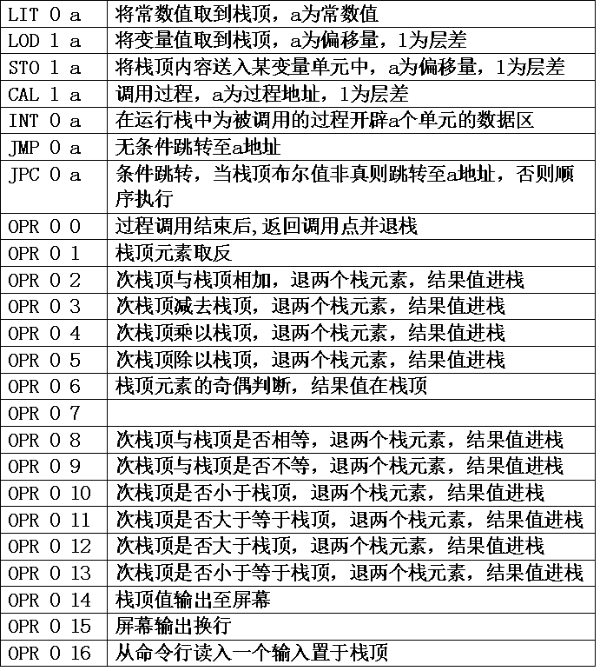
图-参考资料-指令集
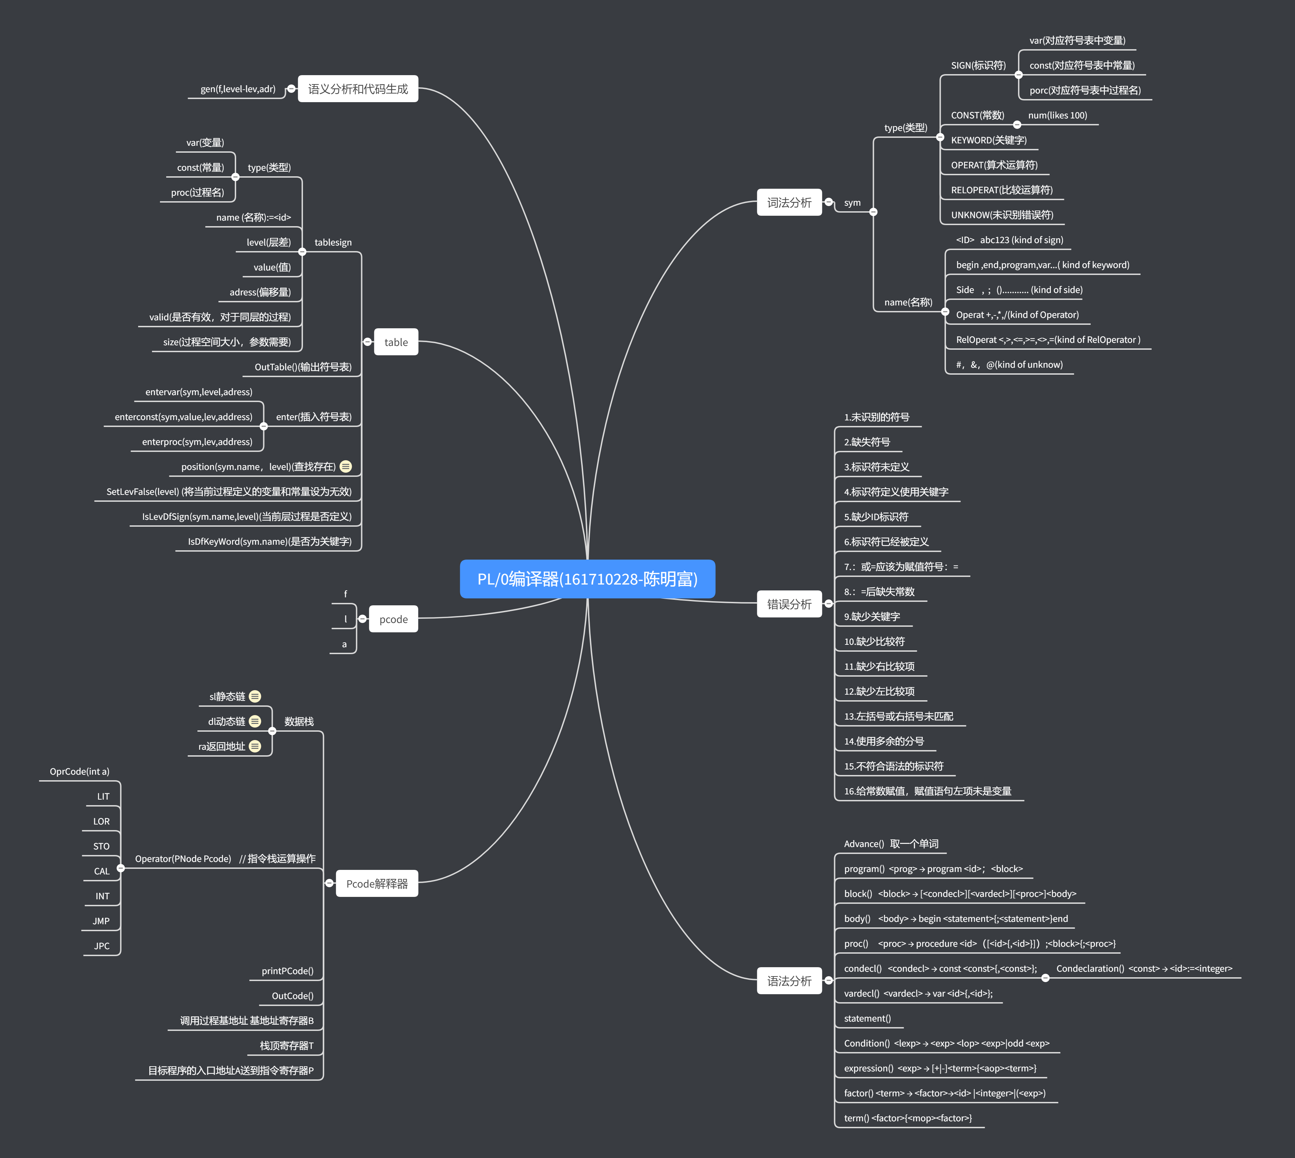
图-PL/0编译器-思维导图@陈明富
PS：请放大查看。

